在前端开发过程中，盒子居中是常常用到的。其中 ，居中又可以分为水平居中和垂直居中。水平居中是比较容易的，直接设置元素的margin: 0 auto就可以实现。但是垂直居中相对来说是比较复杂一些的。下面我们一起来讨论一下实现垂直居中的方法。

　　首先，定义一个需要垂直居中的div元素，他的宽度和高度均为300px，背景色为橙色。代码如下：

[复制代码](javascript:void(0);)

<!DOCTYPE html>

<html lang="en">

<head>

<meta charset="UTF-8">

<title>index</title>

<style>

.content {

width: 300px;

height: 300px;

background: orange;

}

</style>

</head>

<body>

<div class="content"></div>

</body>

</html>

[复制代码](javascript:void(0);)

　　效果如下：

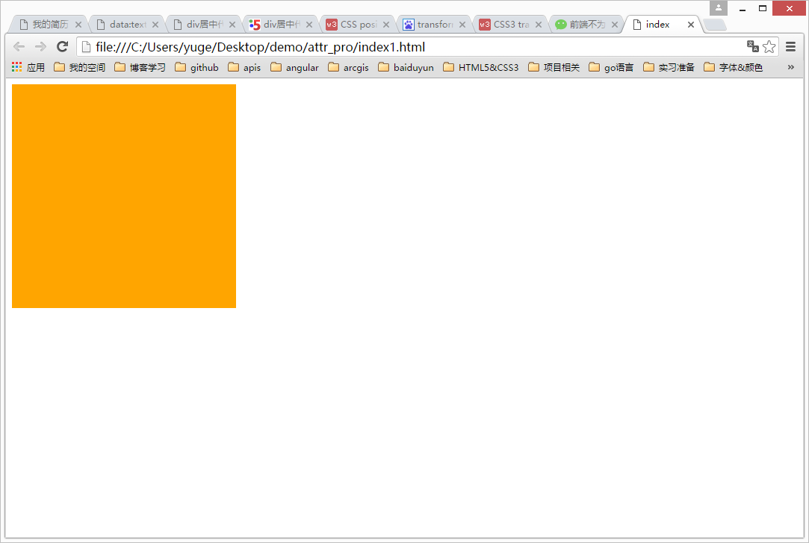

   我们需要使得这个橙色的div居中，到底该怎么办呢？首先我们实现水平居中，上面已经提到过了，可以通过设置margin: 0 auto实现水平居中，代码如下：

[复制代码](javascript:void(0);)

<!DOCTYPE html>

<html lang="en">

<head>

<meta charset="UTF-8">

<title>index</title>

<style>

.content {

width: 300px;

height: 300px;

background: orange;

margin: 0 auto;

}

</style>

</head>

<body>

<div class="content"></div>

</body>

</html>

[复制代码](javascript:void(0);)

    效果如下：

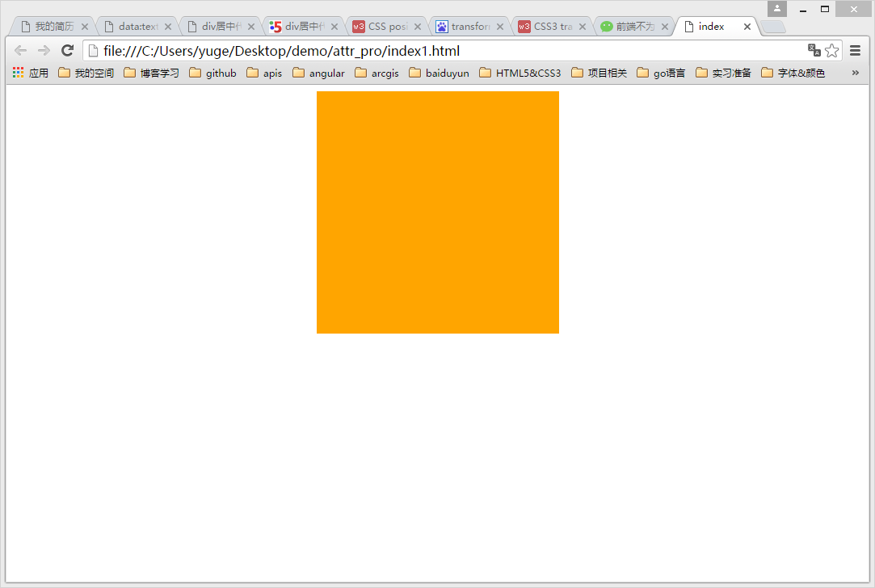

    很好，已经实现水平居中了！接下来该打大boss了——实现垂直居中。不过，在这之前，我们先要设置div元素的祖先元素html和body的高度为100%（因为他们默认是为0的），并且清除默认样式，即把margin和padding设置为0（如果不清除默认样式的话，浏览器就会出现滚动条，聪明的亲，自己想想问什么）。

[复制代码](javascript:void(0);)

<!DOCTYPE html>

<html lang="en">

<head>

<meta charset="UTF-8">

<title>index</title>

<style>

html, body {

width: 100%;

height: 100%;

margin: 0;

padding: 0;

}

.content {

width: 300px;

height: 300px;

background: orange;

margin: 0 auto; /\*水平居中\*/

}

</style>

</head>

<body>

<div class="content"></div>

</body>

</html>

[复制代码](javascript:void(0);)

　　 接下来，需要做的事情就是要让div往下移动了。我们都知道top属性可以使得元素向下偏移的。但是，由于默认情况下，由于position的值为static（静止的、不可以移动的），元素在文档流里是从上往下、从左到右紧密的布局的，我们不可以直接通过top、left等属性改变它的偏移。所以，想要移动元素的位置，就要把position设置为不是static的其他值，如relative,absolute,fixed等。然后，就可以通过top、bottom、right、left等属性使它在文档中发生位置偏移（注意，relative是不会使元素脱离文档流的，absolute和fixed则会！也就是说，relative会占据着移动之前的位置，但是absolute和fixed就不会）。设置了position: relative后的代码如下:

[复制代码](javascript:void(0);)

<!DOCTYPE html>

<html lang="en">

<head>

<meta charset="UTF-8">

<title>index</title>

<style>

html, body {

width: 100%;

height: 100%;

margin: 0;

padding: 0;

}

.content {

width: 300px;

height: 300px;

background: orange;

margin: 0 auto; /\*水平居中\*/

position: relative; /\*设置position属性\*/

}

</style>

</head>

<body>

<div class="content"></div>

</body>

</html>

[复制代码](javascript:void(0);)

    我们刷新一下页面，发现跟之前是没有任何变化的，因为，我们仅仅是使设置了元素的position=relative而已，但是还没开始移动他的垂直偏移。好，下面我们就让它偏移吧！垂直偏移需要用到top属性，它的值可以是具体的像素，也可以是百分数。因为我们现在不知道父元素（即body）的具体高度，所以，是不可以通过具体像素来偏移的，而应该用百分数。既然是要让它居中嘛！好，那么我们就让它的值为50%不就行了吗？问题真的那么简单，我们来试一下，就设置50%试一下：

[复制代码](javascript:void(0);)

<!DOCTYPE html>

<html lang="en">

<head>

<meta charset="UTF-8">

<title>index</title>

<style>

html,body {

width: 100%;

height: 100%;

margin: 0;

padding: 0;

}

.content {

width: 300px;

height: 300px;

background: orange;

margin: 0 auto; /\*水平居中\*/

position: relative; /\*脱离文档流\*/

top: 50%; /\*偏移\*/

}

</style>

</head>

<body>

<div class="content"></div>

</body>

</html>

[复制代码](javascript:void(0);)

    效果如下图所示：

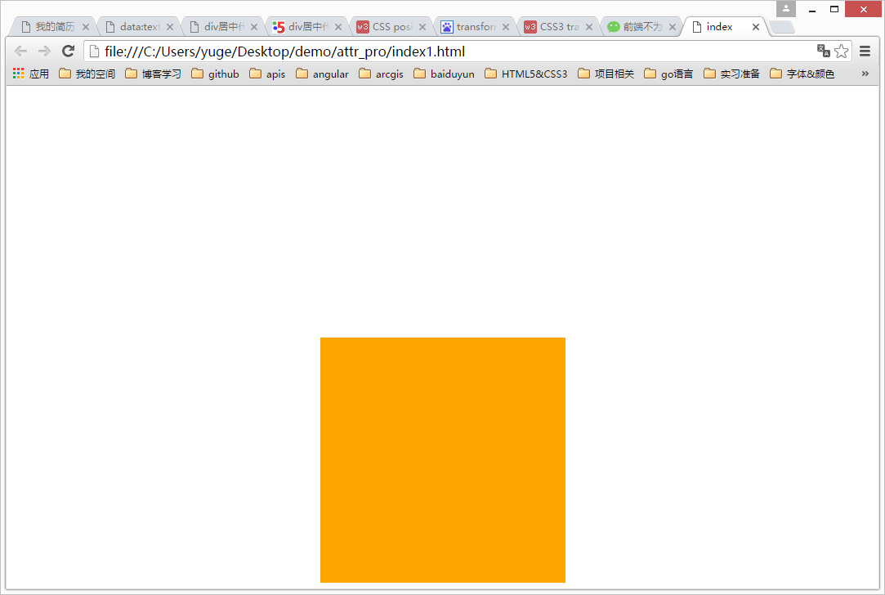

    div垂直方向上面并没有居中。明显是偏下了。下面，我们在浏览器中间画一条红线用来参考，如下图：

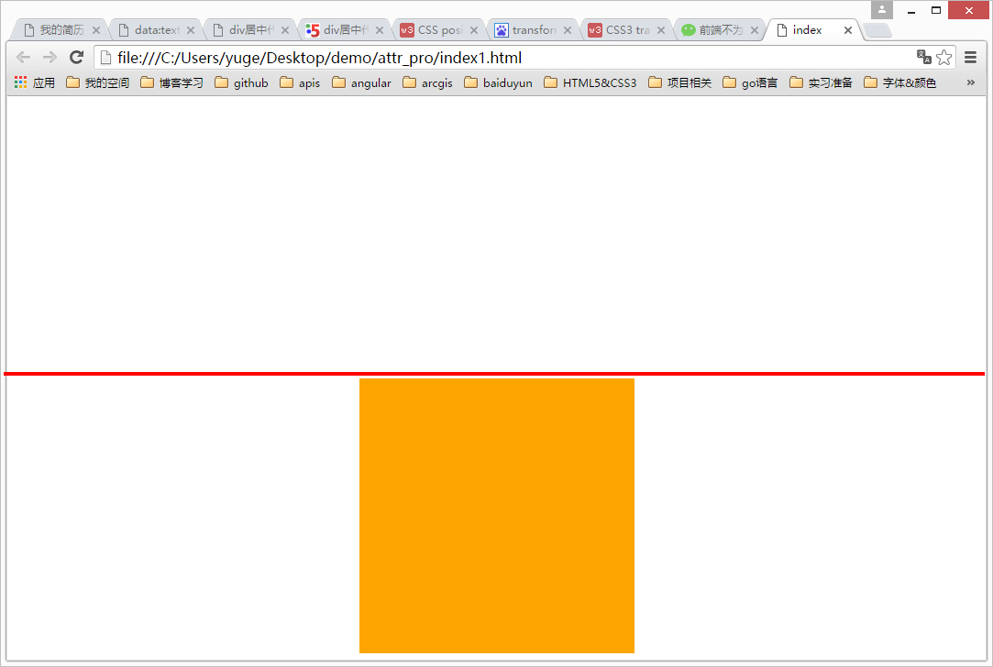

    通过观察上图，只要让div的中心移动到红线的位置，那么整个div就居中了。那怎么让它中心移动到红线处呢？从图中可以观察到，从div的中心到红线的距离是div自身高度的一半。这时候，我们可以使用通过margin-top属性来设置，因为div的自身高度是300，所以，需要设置他的margin-top值为-150。为什么是要设置成负数的呢？因为正数是向下偏移，我们是希望div向上偏移，所以应该是负数，如下：

[复制代码](javascript:void(0);)

<!DOCTYPE html>

<html lang="en">

<head>

<meta charset="UTF-8">

<title>index</title>

<style>

html,body {

width: 100%;

height: 100%;

margin: 0;

padding: 0;

}

.content {

width: 300px;

height: 300px;

background: orange;

margin: 0 auto; /\*水平居中\*/

position: relative;

top: 50%; /\*偏移\*/

margin-top: -150px;

}

</style>

</head>

<body>

<div class="content"></div>

</body>

</html>

[复制代码](javascript:void(0);)

效果如下：

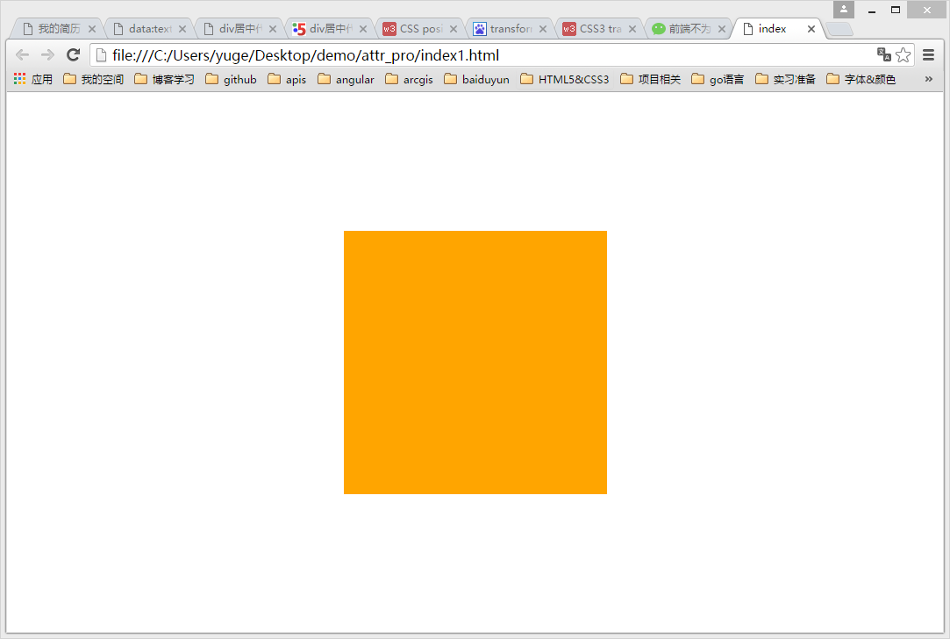

    确实已经居中了。好兴奋！有木有？！

    除了可以使用margin-top把div往上偏移之外，CSS3的transform属性也可以实现这个功能，通过设置div的transform: translateY(-50%)，意思是使得div向上平移（translate）自身高度的一半(50%)。如下：

[复制代码](javascript:void(0);)

<!DOCTYPE html>

<html lang="en">

<head>

<meta charset="UTF-8">

<title>index</title>

<style>

html,body {

width: 100%;

height: 100%;

margin: 0;

padding: 0;

}

.content {

width: 300px;

height: 300px;

background: orange;

margin: 0 auto; /\*水平居中\*/

position: relative;

top: 50%; /\*偏移\*/

transform: translateY(-50%);

}

</style>

</head>

<body>

<div class="content"></div>

</body>

</html>

[复制代码](javascript:void(0);)

    效果如下：

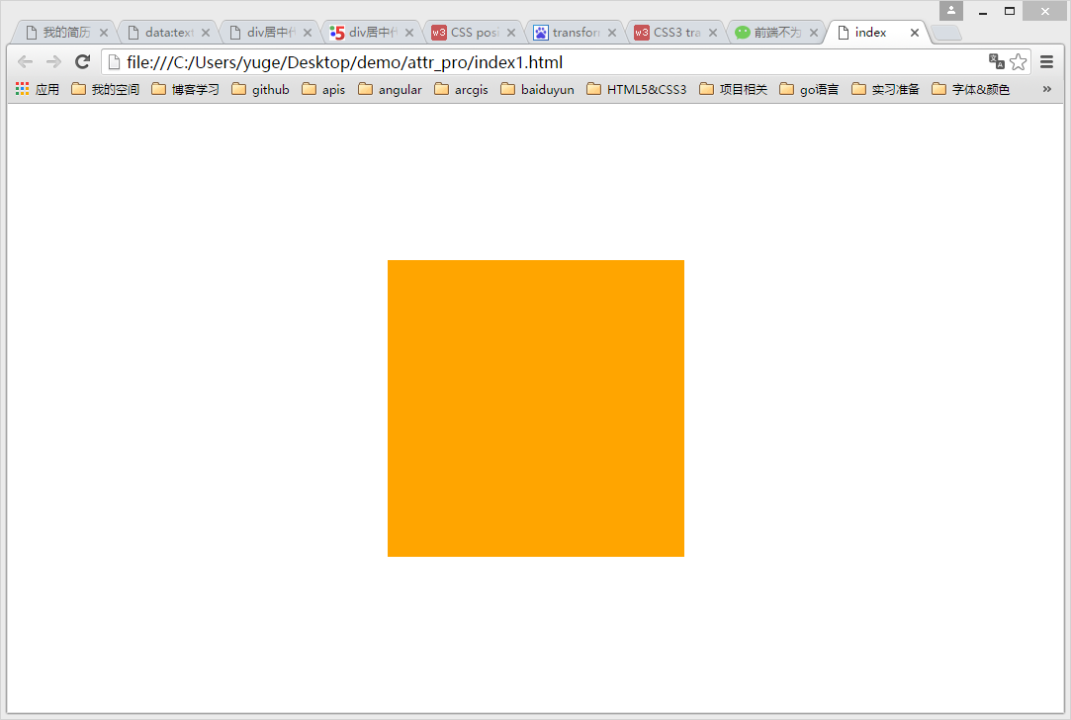

    上面的两种方法，我们都是基于设置div的top值为50%之后，再进行调整垂偏移量来实现居中的。如果使用CSS3的弹性布局（flex）的话，问题就会变得容易多了。使用CSS3的弹性布局很简单，只要设置父元素（这里是指body）的display的值为flex即可。具体代码如下，对代码不做过多的解释，如果想了解弹性布局的可以看阮一峰老师的博客<http://www.ruanyifeng.com/blog/2015/07/flex-grammar.html>：

[复制代码](javascript:void(0);)

<!DOCTYPE html>

<html lang="en">

<head>

<meta charset="UTF-8">

<title>index</title>

<style>

html,body {

width: 100%;

height: 100%;

margin: 0;

padding: 0;

}

body {

display: flex;

align-items: center; /\*定义body的元素垂直居中\*/

justify-content: center; /\*定义body的里的元素水平居中\*/

}

.content {

width: 300px;

height: 300px;

background: orange;

}

</style>

</head>

<body>

<div class="content"></div>

</body>

</html>

[复制代码](javascript:void(0);)

    效果：



    除了上面3中方法之外，当然可能还存在许多的可以实现垂直居中的方法。比如可以将父容器设置为display:table ，然后将子元素也就是要垂直居中显示的元素设置为 display:table-cell 。但是，这是不值得推荐的，因为会破坏整体的布局。如果用table布局，那么为什么不直接使用table标签了？那不更加方便吗？

    关于CSS实现垂直居中的方法，就写这么多了。如果，发现哪里写的不对的或者有更好的方法的，请在评论提出来，这样大家可以一起讨论、共同进步！